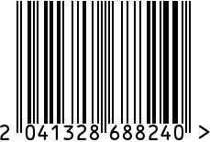
Турка латунная
Артикул: 8310404-RuZons
Вес (г): 497
Габариты (ВхДхШ, см): 11х26х12
Объем (мл): 650

Состав: латунь, металл, дерево
Цвет: золотистый
Страна: Индия
Продавец: ООО «РУЗОНС»
Адрес: г.Москва, ВН.ТЕР.Г.,
Муниципальный
округ Обручевский,

пр-кт Ленинский, д.111, к.1

Турка латунная
Артикул: 8310404-RuZons
Вес (г): 497
Габариты (ВхДхШ, см): 11х26х12
Объем (мл): 650
Состав: латунь, металл, дерево
Цвет: золотистый
Страна: Индия
Продавец: ООО «РУЗОНС»
Адрес: г.Москва, ВН.ТЕР.Г.,
Муниципальный
округ Обручевский,
пр-кт Ленинский, д.111, к.1

